

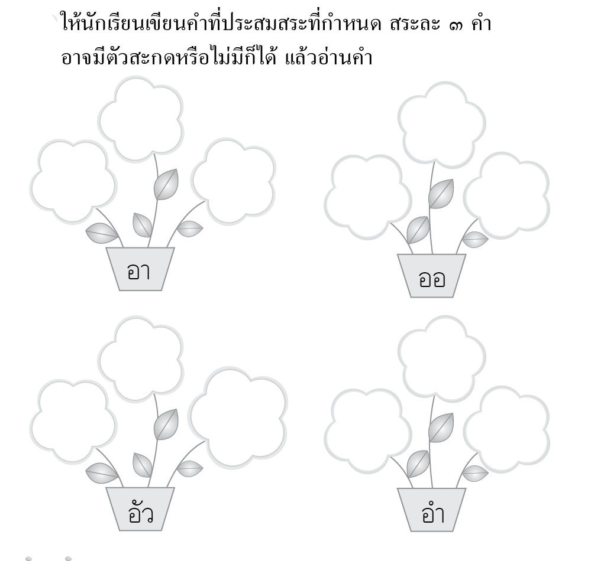
ชิ้นงานที่ ๑ เรื่อง สระประสมคำ

วันที่..............เดือน........................พ.ศ. ..............
ชื่อ...................................................................เลขที่..............ชั้น.............เลขที่................

ได้........................คะแนน
คะแนนเต็ม ๑๐ คะแนน

